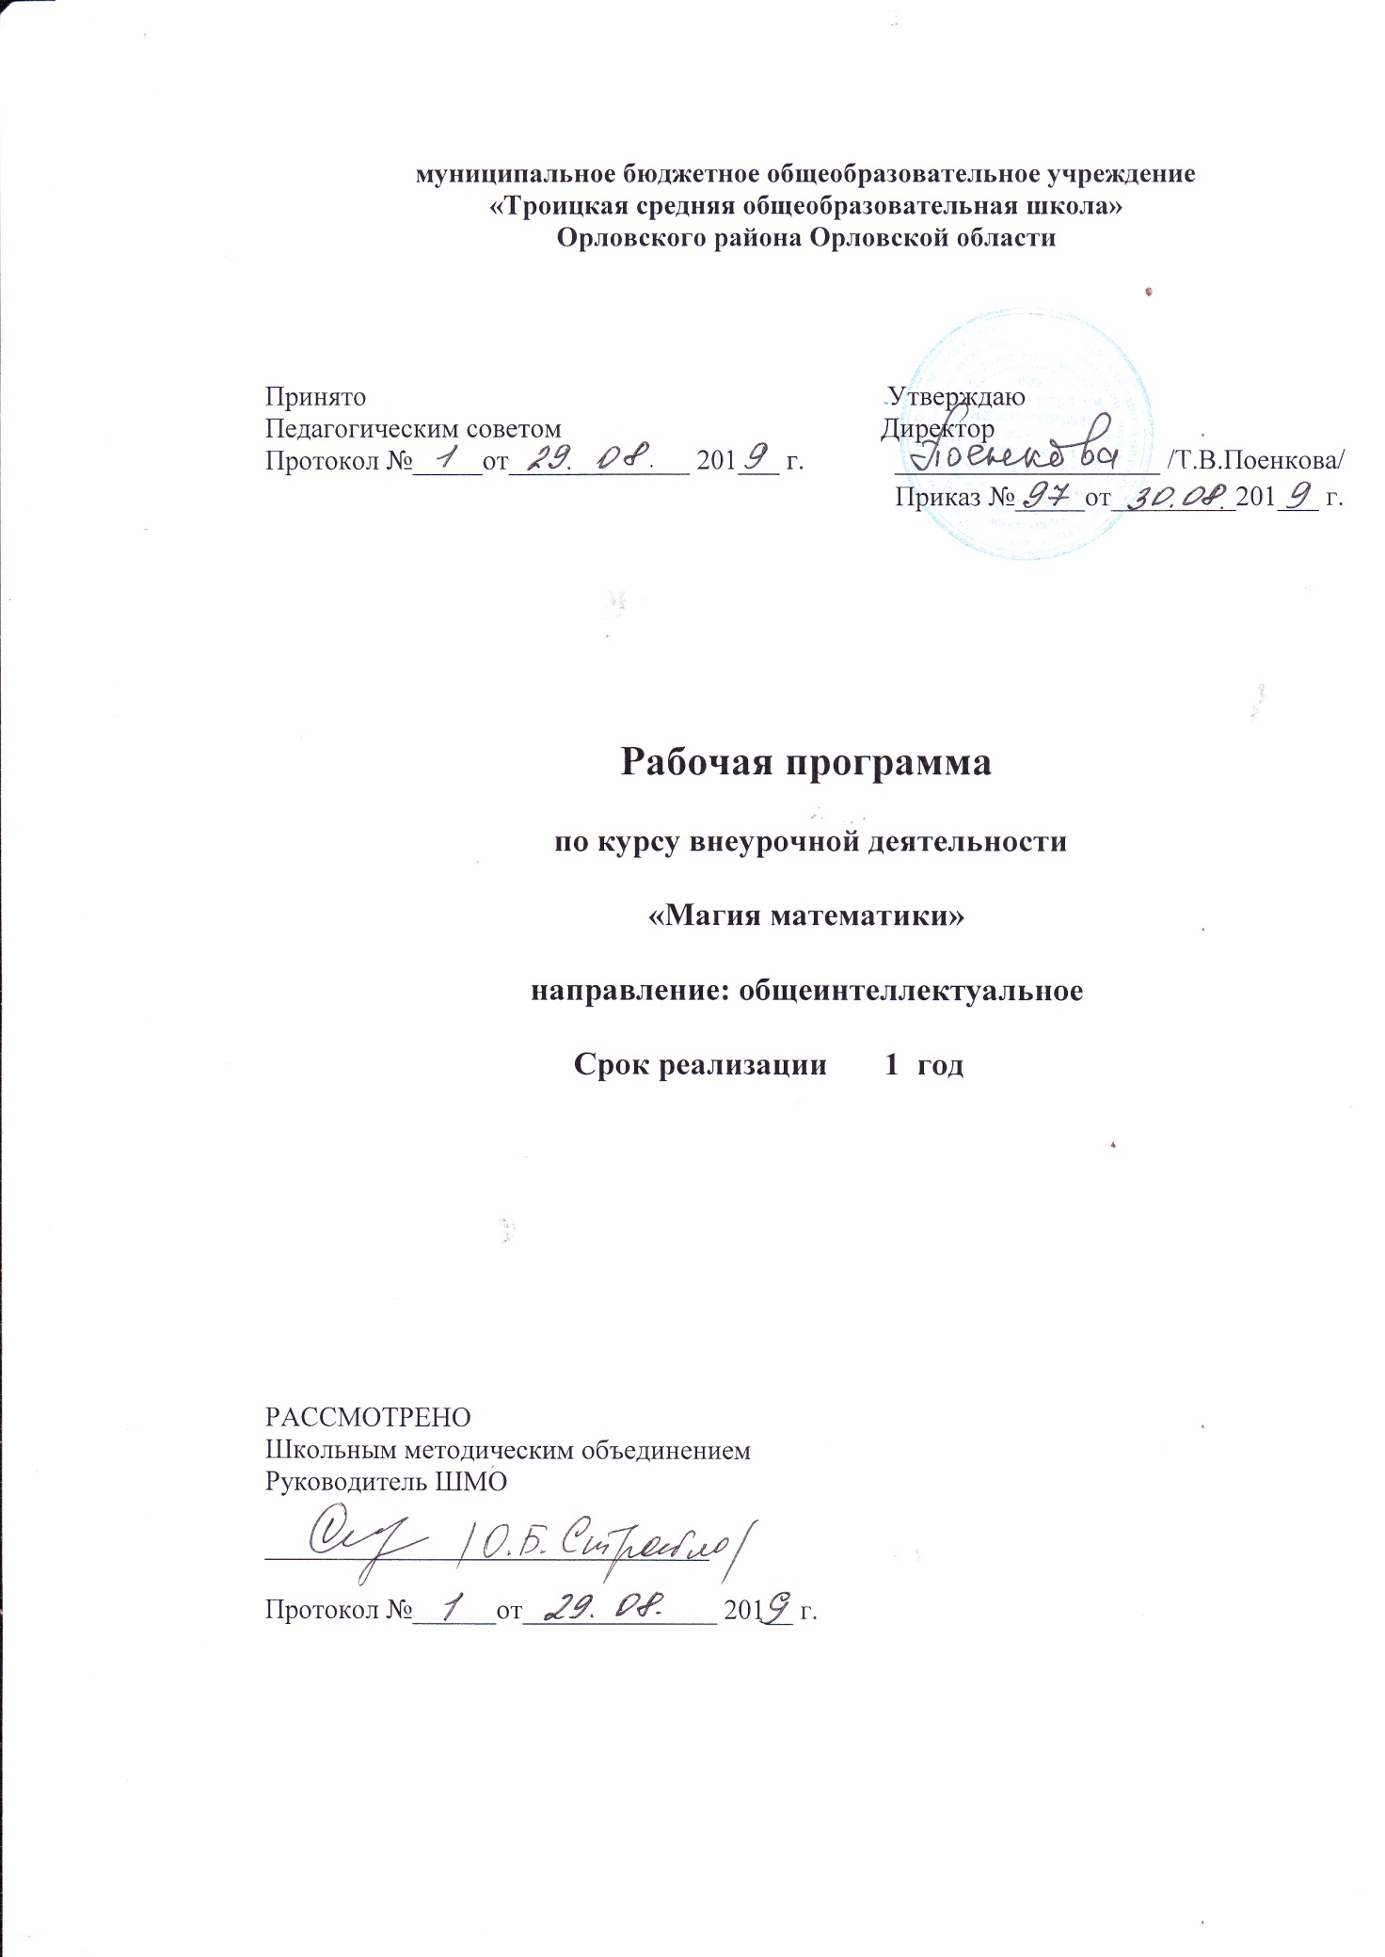

Планируемые результаты освоения программы
Планируемые результаты освоения программы включают следующие направления: формирование универсальных учебных действий (личностных, регулятивных, коммуникативных, познавательных), учебную и общепользовательскую ИКТ-компетентность учащихся, опыт проектной деятельности, навыки работы с информацией.
Личностные результаты: 1) ответственное отношение к учению, готовность и способность обучающихся к саморазвитию и самообразованию на основе мотивации к обучению и познанию; 2) осуществлять контроль своей деятельности в процессе достижения результата, определять способы действий в рамках предложенных условий и требований, корректировать свои действия в соответствии с изменяющейся ситуацией; 3) осознанный выбор и построение дальнейшей индивидуальной траектории образования на базе ориентировки в мире профессий и профессиональных предпочтений с учётом устойчивых познавательных интересов, а также на основе формирования уважительного отношения к труду, развитие опыта участия в социально значимом труде; 4) критичность мышления, инициатива, находчивость, активность при решении математических задач; 5) навыки сотрудничества в разных ситуациях, умения не создавать конфликты и находить выходы из спорных ситуаций; 6) этические чувства, прежде всего доброжелательность и эмоционально-нравственная отзывчивость.
Метапредметные результаты: 1) умение видеть математическую задачу в контексте проблемной ситуации в других дисциплинах, в окружающей жизни; 2) развитие компетентности в области использования информационно- коммуникационных технологий; 3)развитие понимания сущности алгоритмических предписаний и умения действовать в соответствии с предложенным алгоритмом; 4) умение определять понятия, создавать обобщения, устанавливать связи; 5) умение устанавливать причинно-следственные связи, строить логическое рассуждение, умозаключение (индуктивное, дедуктивное и по аналогии) и делать выводы; 6) владение способами исследовательской деятельности; 7) формирование творческого мышления.
Предметные результаты: 1) представление о математической науке как сфере математической деятельности, об этапах её развития, о её значимости для развития цивилизации; 2) умение находить в различных источниках информацию, необходимую для решения математических проблем, и представлять её в понятной форме, принимать решение в условиях неполной или избыточной, точной или вероятностной информации; 3) умение выдвигать гипотезы при решении задачи, понимать необходимость их проверки; 4) усвоение основных базовых знаний по математике, её ключевых понятий; 5) улучшение качества решения задач разного уровня сложности; 6) успешное выступление на олимпиадах, играх, конкурсах.
Достичь планируемых результатов помогут педагогические технологии, использующие методы активного обучения. Примером таких технологий являются игровые технологии.

Содержание курса
7 класс
- Немного арифметики. (8ч.)
Найдите число. Арифметические ребусы. Расставьте знаки действий. Расшифруйте (восстановите). Арифметическая викторина. Разные задачи (арифметическая смесь). Продолжите ряд. Кросснамберы.
Виды деятельности обучающихся: наблюдение, вычисление по формуле, эксперимент.
Форма проведения занятий: коллективное творчество, самостоятельная работа.
- Математические развлечения. (8ч.)
Викторина. Развлечения. Игры. Кроссворды. Математические головоломки. Занимательные равенства.
Виды деятельности обучающихся: наблюдение, построение, вычисление по формуле.
Форма проведения занятий: коллективное творчество, конкурс-игра, викторина.
- Занимательные задачи. (10ч.)
Переливания. Взвешивания. Возраст. Сравнения. Из пункта А в пункт Б. Криптограммы. Логические задачи. «Коварные» проценты.
Виды деятельности обучающихся: эксперимент, наблюдение, построение схем.
Форма проведения занятий: коллективное творчество, работа в парах, проектные работы.
- Элементы геометрии. (8ч.)
Геометрические головоломки. Разрежьте правильно на части. Подсчёт фигур. Задачи со спичками. Геометрические сравнения. Опыты с листом Мёбиуса. Замечательные кривые. Геометрическая викторина.
Виды деятельности обучающихся: разрезание и складывание фигур, сравнение, опыты.
Форма проведения занятий: коллективное творчество, творческие работы, викторина.

Тематическое планирование:

№  п/п | Темы | Количество часов
7 класс
 | I четверть | 8
1 | 1.Немного арифметики  Найдите число. | 1
2 | Арифметические ребусы. | 1
3 | Расставьте знаки действий. | 1
4 | Расшифруйте (восстановите). | 1
5 | Арифметическая викторина. | 1
6 | Разные задачи (арифметическая смесь). | 1
7 | Продолжите ряд. | 1
8 | Кросснамберы. | 1
 | II четверть | 8
9 | 2.Математические развлечения.  Викторина. | 1
10-11 | Развлечения. Игры. | 2
12-13 | Кроссворды. | 2
14-15 | Математические головоломки. | 2
16 | Занимательные равенства. | 1
 | III четверть | 10
17 | 3.Занимательные задачи.  Переливания. | 1
18 | Взвешивания. | 1
19 | Возраст. | 1
20 | Сравнения. | 1
21 | Из пункта А в пункт Б. | 1
22 | Криптограммы. | 1
23-24 | Логические задачи. | 2
25-26 | «Коварные» проценты. | 2
 | IV четверть | 8
27 | 4.Элементы геометрии.  Геометрические головоломки. | 1
28 | Разрежьте правильно на части. | 1
29 | Подсчёт фигур. | 1
30 | Задачи со спичками. | 1
31 | Геометрические сравнения. | 1
32 | Опыты с листом Мёбиуса. | 1
33 | Замечательные кривые. | 1
34 | Геометрическая викторина. | 1

